|  |  |
| --- | --- |
| Logo CEI.jpg | CEI PRIMEIROS PASSOS PROF.ª TEREZINHA BERTUCCI ROTTA  VARGEM BONITA – SC-  FONE: (49) 35480382  PROFESSORA: DALCIRA ARTIFON LAUBER  ALUNO (A): _______________________ |

PLANO DE AULA DO DIA 16 Á 20 / 11 DE 2020.

ESPERO ENCONTRAR TODOS BEM. ESTA SEMANA CONTINUANDO COM O TEMA ANIMAIS VAMOS CONSTRUIR UM ANIMAL USADO MATERIAIS RECICLADO**. MANDE FOTO DO TRABALHO.**

INFÂNCIA É SINÔNIMO DE BRINCADEIRAS! PENSANDO NUMA FORMA DE DRIBLAR ESSE OBSTÁCULO E AINDA SER MUITO CRIATIVO É FAZER SEU **BRINQUEDO COM MATERIAL RECICLADO.** ALÉM DE REAPROVEITAR OS MATERIAIS QUE SERIAM DESCARTADOS, VOCÊ PODE FAZER COM SEUS FILHOS. E O MELHOR DE TUDO: ELES PODEM AJUDAR NA HORA DE CONFECCIONÁ-LOS, VIRANDO UMA OUTRA BRINCADEIRA E GARANTINDO A DIVERSÃO.

AQUI VAI ALGUNS EXEMPLOS NÃO ESQUEÇA DE MANDAR FOTO DO TRABALHO.

#### ****PUXADOR****

PARA AS CRIANCINHAS MAIS NOVAS, O PUXADOR DE GARRAFA PET É UMA BOA IDEIA.

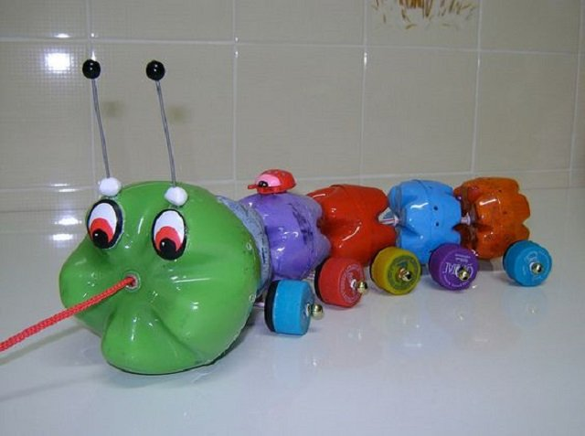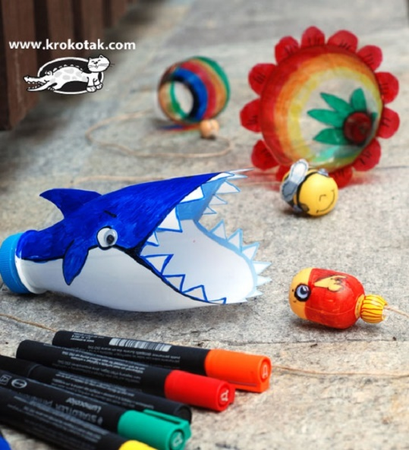

#### ****COFRE****

PARA ENSINAR ÀS CRIANÇAS COMO ECONOMIZAR, É POSSÍVEL FAZER UM COFRE DE PORQUINHO BEM LINDINHO.

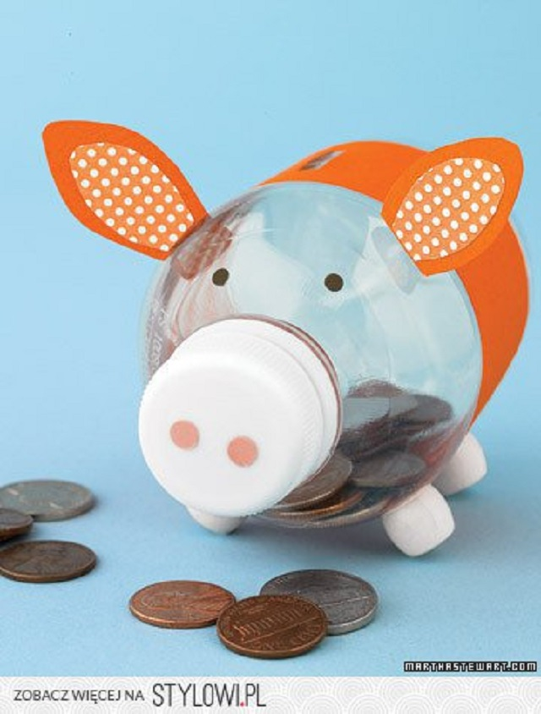Fonte: [artesanato.com](http://www.artesanato.com/blog/brinquedos-reciclados/)

#### ****CAVALINHOS DE PAU****

SE TEM PORQUINHO, TEM TAMBÉM CAVALINHO FEITO DE GARRAFA PET!

#### brinquedos com material reciclado

#### **PAPAGAIO COM ROLINHO DE PAPAL HIGIÊNICO.**

VAMOS BRINCAR COM FANTOCHES DE PAPAGAIO?

### brinquedos com material reciclado

### **CAIXA DE OVO**

NÃO DESCARTE A SUA CAIXA DE OVO NO LIXO, FAÇA BICHINHOS COM ELA! UTILIZE TECIDOS OU TINTA PARA ENFEITÁ-LA.

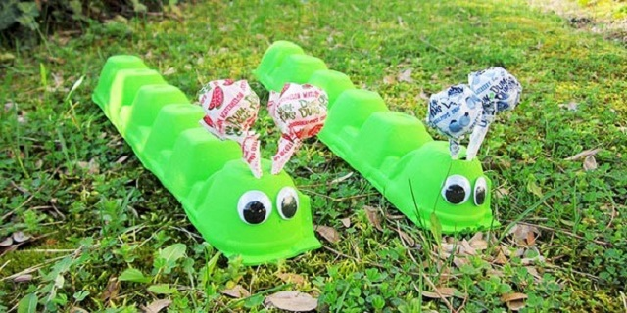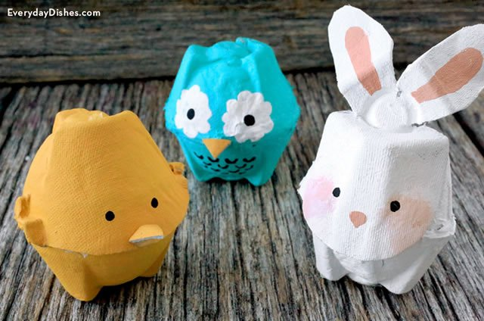**PRATO DESCARTÁVEL**

COM O PRATO DESCARTÁVEL É POSSÍVEL FAZER ANIMAIS.

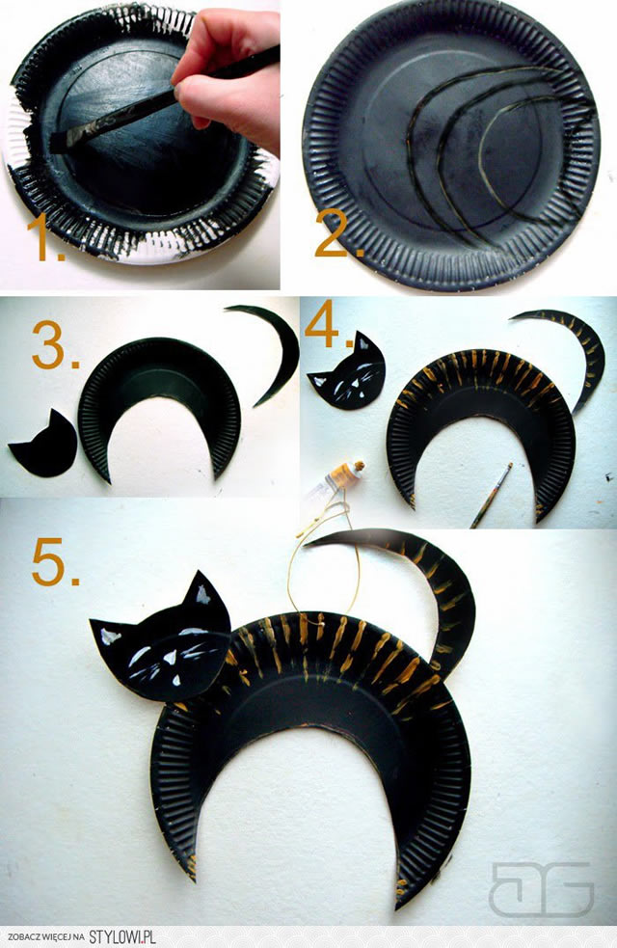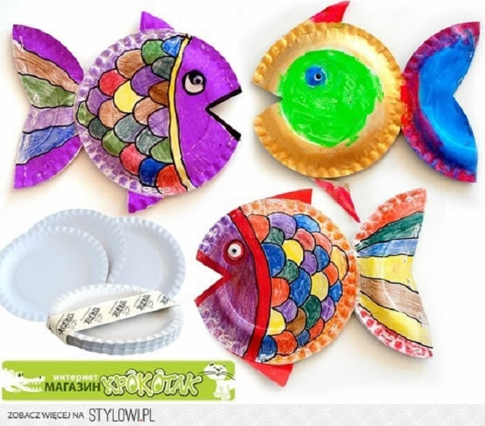

Fonte: [artesanato.com](http://www.artesanato.com/blog/brinquedos-reciclados/)

FAMÍLIA SEMPRE QUE POSSÍVEL CONTE HISTORIAS PRO SEU FILHO.

**ESPERO FOTOS NO GRUPO DO WHATSAPP QUANDO SEU FILHO ESTIVER DESENVOLVENDO AS ATIVIDADES**.